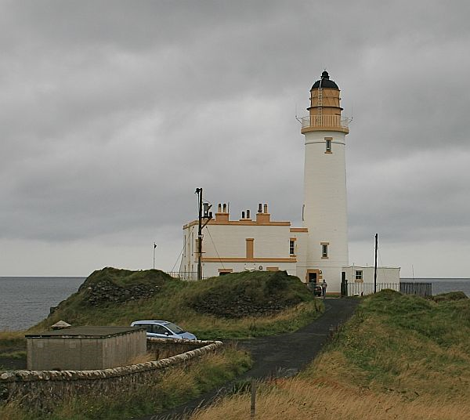
Turnberry Lighthouse ILLW UK0000
Vor ein paar Jahren hat der Internationale Verband der Leuchtturmwächter beschlossen, einen jährlichen Tag der offenen Tür für Leuchttürme auf der ganzen Welt zu veranstalten, um die Besucher zu ermutigen, ihre Leuchttürme zu besuchen. Sie kamen zu dem Schluss, dass die Kombination mit dem bestehenden ILLW-Event sehr sinnvoll war und dieser Schritt sehr erfolgreich war, da die Medien in einigen der teilnehmenden Länder involviert waren.
Die ILLW-Veranstaltung findet am 3. vollen Wochenende im August statt. Die Stationen befinden sich in Sichtweite des Leuchtturms oder, mit Erlaubnis innerhalb der Strukturen selbst oder ihrer zugehörigen Hütten oder des Besucherzentrums. Die meisten Erstsemester sind so begeistert von dem Ereignis, dass sie Jahr für Jahr zurückkehren. Ein Bericht des Burlington Amateur Radio Clubs in Kanada fasste ihre erste Teilnahme mit diesen wenigen Worten zusammen:
"Die größte Freude des Tages war die aktive Teilnahme der Besuchskinder, die ein bemerkenswertes Interesse an der gesamten Idee des Amateurfunks zeigten, insbesondere die Verwendung des Morse-Codes.
Es war eine Ehre und eine Freude, an diesem Abenteuer teilzunehmen, und wir freuen uns auf die Teilnahme im nächsten Jahr. "

Leider starb Mike Dalrymple im Dezember 2005. Er war der Schatzmeister der Ayr Amateur Radio Group. Die Veranstaltung ist nun Mikes Andenken gewidmet, ebenso wie die offizielle ILLW-Website, auf der Sie die Event-Richtlinien, ein Online-Anmeldeformular und Listen der teilnehmenden Leuchttürme seit 1999 finden. In Anerkennung der Verbindung zwischen Mike und dem Turnberry Leuchtturm, trägt er jetzt die einzigartige ILLW Identifikationsnummer UK0000. Mikes Freund, John Forsyth GM4OOU, lebt immer noch in Schottland und ist ziemlich beeindruckt und erstaunt, wie ihr "Baby" im Laufe der Jahre gewachsen ist.

http://illw.net



Kevin vk2ce

Copyright © 2018-2022

International Lighthouse Lightship Weekend – ILLW

WAS IST ES?
Sie finden seit 1998 am 3. vollen Wochenende im August statt
In 2022 von 00.01UTC am 20. August bis 2400UTC am 21. August (also bis zu 48 Stunden)
ILLW ist ein Amateurfunk Event, das den Erhalt von Leuchttürmen fördert und gleichzeitig Amateurfunk der Öffentlichkeit präsentiert.
Der Monat August scheint der internationale Monat für das Feiern von Leuchttürmen geworden zu sein. Länder auf der ganzen Welt sind in die eine oder andere mit dem Leuchtturm verbundene Aktivität involviert. Vor einigen Jahren erklärte der Kongress der Vereinigten Staaten den 7. August zum National Lighthouse Day, und in der ersten Augustwoche errichteten Amateurfunker in Amerika tragbare Stationen in Leuchttürmen und bemühten sich, miteinander in Kontakt zu treten. Im Gegensatz zum ILLW-Event werden Preise und Zertifikate für die NLD vergeben.
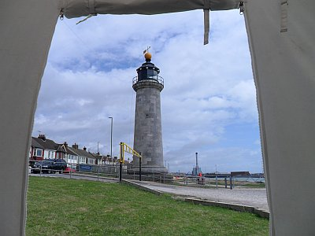
Shoreham Lighthouse, Süd-England. Foto: M0MNG
Die “Association of Lighthouse Keepers”, ALK, führt ihr “International Lighthouse Heritage Weekend” am 3. vollen Wochenende im August durch. Ihr Ziel ist es, Leuchtturmbetreiber, Halter und Eigentümer zu ermutigen, ihre Leuchttürme oder Lichtstationen und damit verbundene Besucherzentren der Öffentlichkeit zugänglich zu machen, um Leuchttürme, Lichtschiffe und andere Navigationshilfen besser sichtbar zu machen und damit das maritime Erbe weltweit zu bewahren.
Das wichtigste Ereignis, das im August stattfindet, ist jedoch das „International Lighthouse & Lightship Weekend, ILLW,“ das 1998 als Scottish Northern Lights Award der Ayr Amateur Radio Group ins Leben gerufen wurde. Die Geschichte dieser Veranstaltung finden Sie auf der illw.net Website. Das ILLW findet jedes Jahr am dritten vollen Wochenende im August statt und zieht über 500 Leuchtturmeinträge in über 40 Ländern an. Es ist eines der populärsten internationalen Amateurfunkereignisse, wahrscheinlich, weil es sehr wenige Regeln gibt und es nicht unser übliches Wettkampf-Event ist. Es ist auch kostenlos, teilzunehmen und es gibt keine Preise für die Kontaktaufnahme mit einer großen Anzahl von anderen Stationen. Es gibt wenig Zweifel, dass der Monat August zum "Leuchtturm-Monat" geworden ist, hauptsächlich aufgrund der Beliebtheit und des Wachstums der ILLW und der Leuchttürme, die diese Veranstaltung präsentiert.
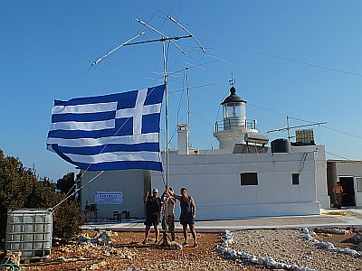

Geschichte des Leuchtturm-Wochenendes

Alles begann im Jahr 1993 während eines nassen Winterabends, als zwei Mitglieder der Ayr Amateurfunkgruppe in Schottland, John Forsyth (Funkrufzeichen GM4OOU) und der verstorbene Mike Dalrymple (Funkrufzeichen GM4SUC) nach einem Clubtreffen darüber sprachen im Sommer eine Veranstaltung zu veranstalten, bei der Clubmitglieder an einem sonnigen Wochenende rauskommen und "Radio spielen" konnten. Verschiedene Standorte wurden berücksichtigt; Häfen, Flughäfen, historische schottische Stätten, die Firths of Scotland, Schlösser usw., aber es wurde schließlich beschlossen, dass die Leuchttürme von Schottland ideal wären.
Nachforschungen ergaben, dass die Leuchttürme Schottlands vom Northern Lighthouse Board in Edinburgh kontrolliert wurden, die nicht nur für die Leuchttürme Schottlands verantwortlich waren, sondern auch für die Leuchttürme um die Isle of Man. Das Northern Lighthouse Board hat die Genehmigung eingeholt und erhalten, um Amateurfunkstationen neben ihren Grundstücken zu errichten. Im Februar 1993 wurde eine Einladung an alle schottischen Radioclubs und den Radioclub Isle of Man gesandt, um am Wochenende ein Wochenende mit dem Namen "Northern Lighthouse Activity Weekend" zu verbringen, indem am dritten Wochenende im August ein Amateurfunksender am Leuchtturm errichtet wurde. Bei dieser Veranstaltung im ersten Jahr wurden 11 Stationen an Leuchttürmen errichtet, die hauptsächlich auf Kurzwellenband betrieben wurden, wobei jede Station am Wochenende etwa 750 Radiosender kontaktierte.
Im folgenden Jahr waren die schottischen Radioclubs an einer Wochenendaktivität mit dem Thema der schottischen Firths (Flussmündungen) beteiligt, so dass zwei Jahre vor dem nächsten Northern Lighthouse Activity Weekend vergingen. Während dieser Zeit erkundigte sich Anne-Grete (Funkrufzeichen OZ3AE) in einem Brief an das Magazin Practical Wireless, ob es in der Amateurfunk-Hobby-Branche irgendwelche Aktivitäten im Zusammenhang mit dem Leuchtturm gab. Nach Gesprächen mit ihr wurde vereinbart, dass dänische Radiostationen an dem Spaß des Wochenendes teilnehmen könnten. Deutschland, Südafrika und Frankreich folgten schnell, und so wurde der Name des Wochenendes in The International Lighthouse & Lightship Weekend geändert. Es war in dieser Zeit, dass John, GM4OOU, wegen des Arbeitsdrucks seine Verbindung mit dem Ereignis beenden musste. Das Wochenende wurde zu einer jährlichen Veranstaltung, die über das dritte volle Wochenende im August stattfand, und die Veranstaltung hat langsam an Popularität gewonnen. Im Jahr 1999 gab es 204 Leuchtturm-/Feuerschiffstationen in 36 Ländern, und heute nehmen rund 450 Stationen in über 50 Ländern teil. Vollständige Statistiken und Richtlinien für die Teilnahme finden Sie auf der Website illw.net.
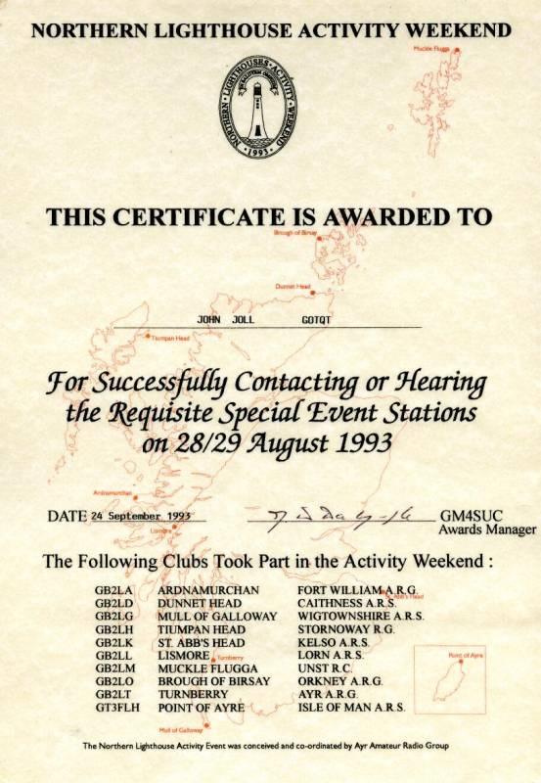
August 1993 Diplom
Der Hauptgrund, warum die Veranstaltung so populär geworden ist, ist, dass es ein entspanntes, spaßiges Wochenende ohne den Druck eines Wettbewerbs ist. Die Richtlinien sind einfach und es liegt an den Betreibern, im Geist des Wochenendes zu handeln, um das Hobby der Amateurfunker und die Notlage der Leuchttürme der Öffentlichkeit zugänglich zu machen. Aus diesem Grund ist es wichtig, dass die Station so nah wie möglich am Leuchtturm/Feuerschiff und mit der Genehmigung des Kontrollorgans ist.

